**LA PASTA NASCE NEI CAMPI!**

**ALLA SCOPERTA DELLA QUALITÀ DELLA FILIERA CEREALICOLA MARCHIGIANA.**

Animazione a livello locale con insegnanti, studenti, amministratori, gestori di mense

Appuntamento presso: Gino Girolomoni Cooperativa

**Via Strada delle Valli, 21 - 61030 Isola del Piano (PU)**

**22 novembre 2024**

**Programma**

* 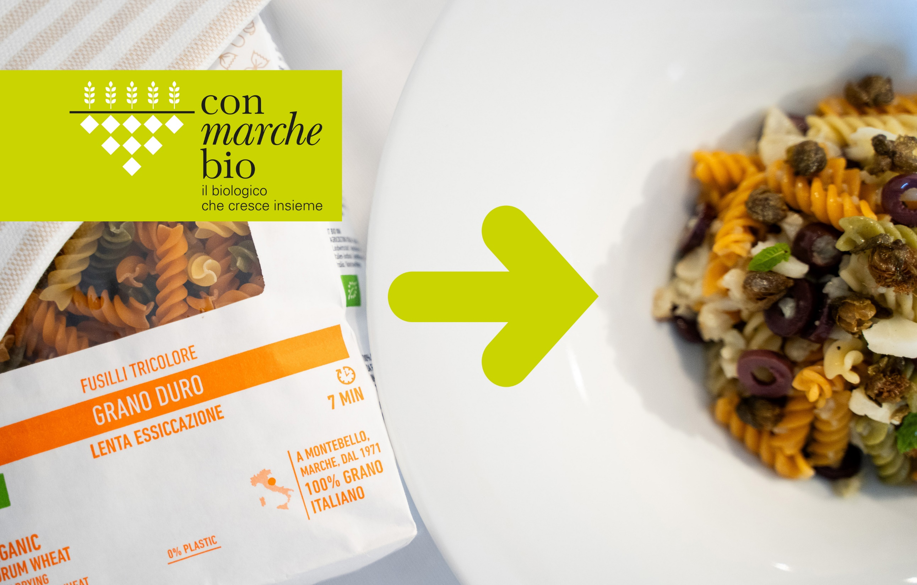**Ore 09.00 – Arrivo e accoglienza presso la Gino Girolomoni Cooperativa Agricola**
* **Ore 09.30 - Visita degli stabilimenti della Cooperativa**
* **Ore 10.45 - Degustazione guidata di pasta nuda presso il refettorio del Monastero di Montebello**
* **Ore 12.15 - Pranzo presso la Locanda**

**Per informazioni e richieste:** [**eventi@conmarchebio.it**](mailto:eventi@conmarchebio.it)

